Ферма баскетбольная вынос 3,2м настенная складная для щита 1,8х1,05м(1,8х1,2м)
ТУ-9610-002-51879206-2009г
Руководство по эксплуатации
Ферма баскетбольная вынос 3,2м настенная складная для щита 1,8х1,05м(1,8х1,2м)

1. Назначение.
Ферма баскетбольного щита предназначена для крепления щита размером 1,8х1,05м и 1,8х1,2м, изготовленного из фанеры или поликарбоната (производства фабрики Аналитика). Посадочный размер на щите 1060х850.
Ферма предназначена в качестве спортивного оборудования для игры в баскетбол. Устанавливается на стене с помощью анкеров (в комплект не входят). Для дополнительной фиксации фермы на стене предусмотрены страховочные растяжки. Для экономии места в зале при отсутствии потребности в эксплуатации может быть сложена к стене.

2. Технические характеристики.
Размеры:
Вынос от стены - 3200 мм; Высота - 1000мм; Ширина - 1200мм.
Масса изделия -60 кг.

3. Комплектация.
1. Боковина левая | 1 шт.
2. Боковина правая | 1 шт.
3. Стяжка телескопическая регулировочная | 2 шт.
4. Рама жесткости | 1шт
5. Настенный кронштейн растяжки | 2 шт.
6. Растяжка | 2 шт.
7. Талреп | 2 шт.
8. Болт с кольцом М12 | 4 шт.
9 Шайба 12 | 8 шт.
10 Гайка М12 | 24 шт.
11 Болт М12х80 | 12шт.
12.Болт М12х110 | 4 шт.
13. Шайба увелич 12 | 24 шт.
14. Маховик фиксатор М12 | 2 шт.
15. Рама настенная | 1 шт
16. Рама для щита | 1 шт
17. Гильза | 8 шт.

4. Устройство изделия.
Ферма представляет собой сборно-разборную конструкцию из боковин [1], [2], стяжки телескопической [3], скрепленных между собой с помощью крепежа [10, 9, 8]. В состав так же входит рама настенная [12] и рама для щита [13]. Боковины представляют собой сварные рамы из профильных труб 40х40 покрытые порошковой краской. На ферму могут устанавливаться щиты с присоединительным размером 1060х850. Крепление к стене выполняется с помощью анкеров (в комплект не входят). Для дополнительной фиксации в комплект фермы входят настенные кронштейны [5] и страховочные растяжки [6] с талрепами [7].

5. Установка.
Ферма баскетбольная в сборе крепится к стене на высоте, обеспечивающей требование по расположению верхнего края кольца от уровня площадки (пола или паркета) 3,05 м.
Учитывая, что ферма поставляется не в комплекте с баскетбольным щитом фабрики изготовителя, рекомендуем произвести сборку фермы со щитом и определить фактический параметр А (рис.4).
Ферма выполнена с монтажными отверстиями для крепления щита расположенными друг от друга на расстоянии: по горизонтали 1060 мм, по вертикали 850 мм, под болт М10. Если заказчик имеет щит с другими размерами для крепления к ферме, целесообразно скорректировать их под указанные размеры фермы.
Ферма крепится к стене при помощи анкерных шпилек. Размер анкерных шпилек подбирается в зависимости от фактически имеющегося материала стен в зале. Для дополнительной фиксации фермы следует установить настенные кронштейны [5] и растяжки [6]. Соединить растяжки [6] с фермой и настенными кронштейнами через талрепы [7] и болты с кольцами [8]. Выполнить натяжение растяжек с помощью талрепов.

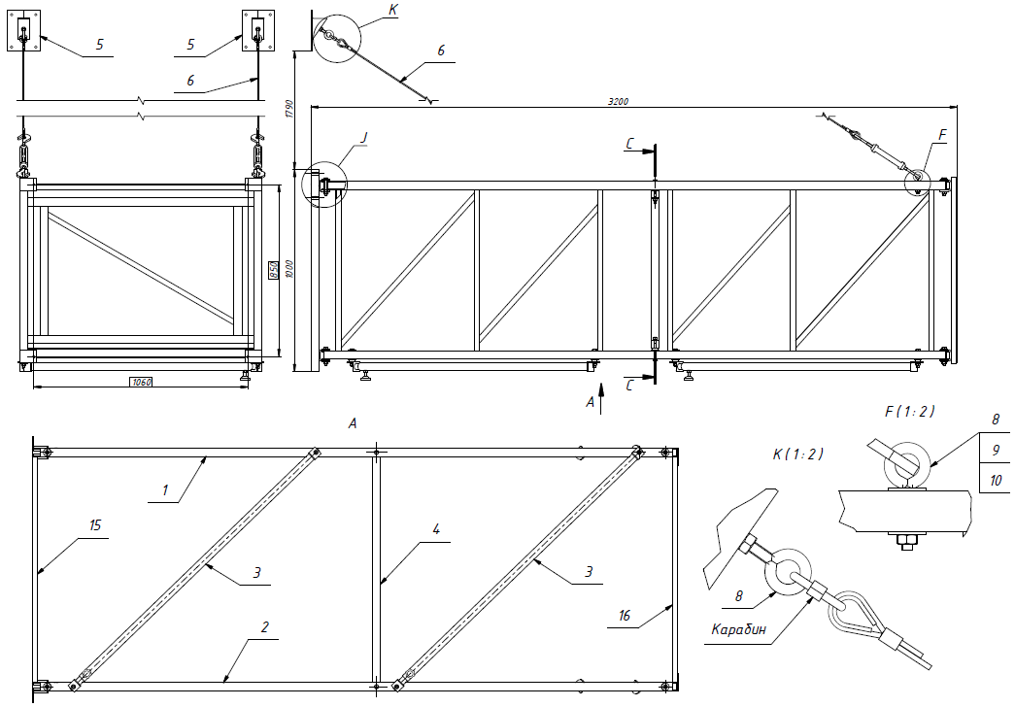

Рисунок 1

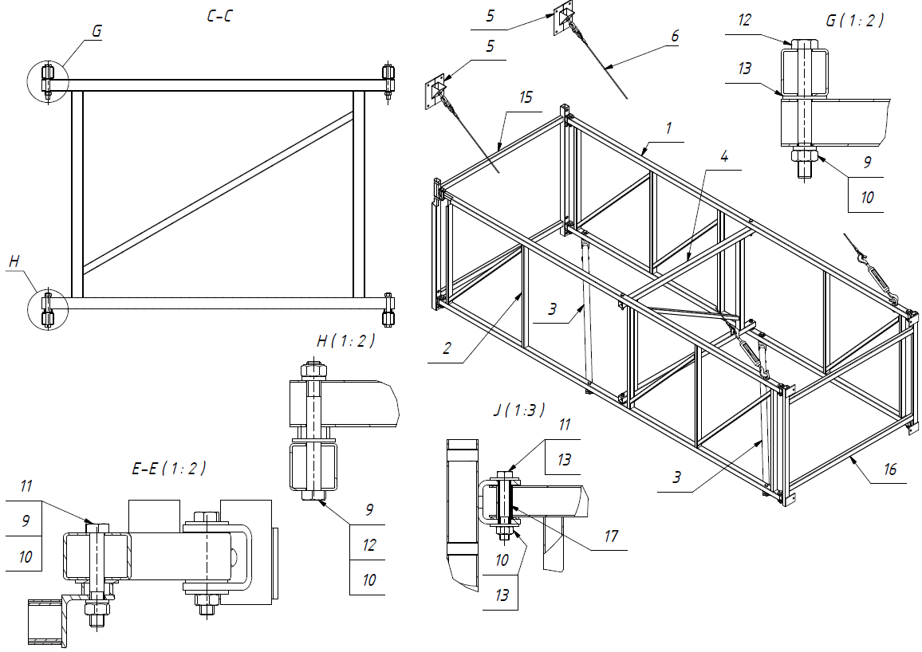
Рисунок 2

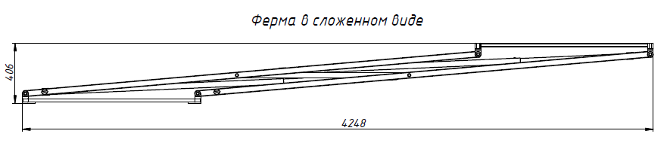

Рисунок 3

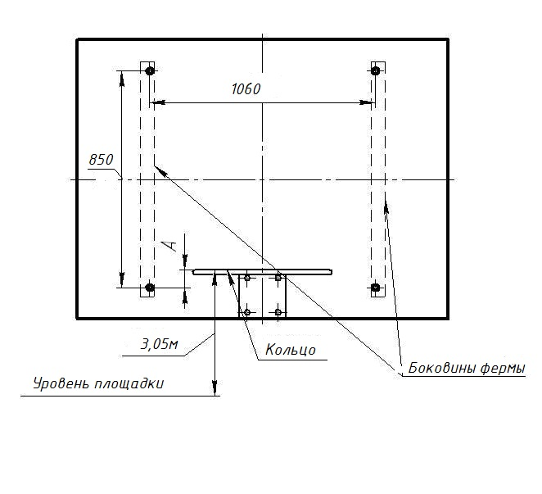

Рисунок 4

6. Указание мер безопасности.
Перед началом эксплуатации необходимо проверить все крепежные соединения, надежность и правильность установки изделия в горизонтальной и вертикальной плоскостях. При обнаружении каких либо неисправностей эксплуатацию изделия прекратить. Запрещается устанавливать стены не обладающие достаточной несущей способностью. Ферма со щитом является спортивным оборудованием. Не допускайте захватов кольца игроками и провисания на конструкции.
Категорически запрещается использовать ферму без страховочных растяжек и надежной фиксации маховика [11], который фиксирует ферму в рабочем положении для исключения возможности ее складывания.

7. Сведения об эксплуатации, транспортировке и хранении.
Эксплуатация и транспортировка фермы должна осуществляться в условиях, исключающих воздействие избыточной влажности, агрессивных сред, а также исключить возможность механических повреждений. Ферма должна храниться в сухих, закрытых, проветриваемых помещениях грузоотправителя при температуре от 0 до 30^{о}С на расстоянии не менее 1м от отопительных приборов, при условии защиты изделий от прямого воздействия солнечных лучей, механических повреждений и действия агрессивных сред.

8. Свидетельство о приемке
Ферма баскетбольная вынос 3,2м настенная складная для щита 1,8х1,05м(1,8х1,2м) признана годной к эксплуатации. Изготовитель гарантирует соответствие фермы требованиям ТУ 9610-002-51879206-2009 при соблюдении условий эксплуатации, транспортирования и хранения. Гарантийный срок эксплуатации фермы 12 месяцев со дня продажи. Срок службы не менее 4 лет.
Гарантия не распространяется на изделия, поврежденные при перевозке или из-за несоблюдения правил эксплуатации и хранения, приведенных в данном руководстве.

Дата изготовления _________________

Упаковщик________________________

Контролер ОТК____________________

ООО «ФСИ «Аналитика»
Юридический адрес: 443532 Самарская обл., Волжский р-он,
поселок Верхняя Подстепновка, ул. Специалистов, д. 16 Б

Тел/факс. (846)212-99-83
Электр.почта: e-mail: sales@sfsi.ru
Сайт компании: www.sfsi.ru

